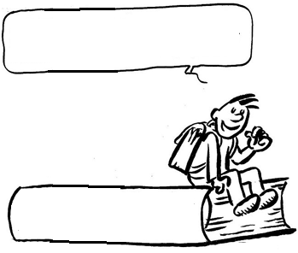
EC10
La Région
La hiérarchisation en France
L’endroit où je vis

Leçons 1 à 3 : La région
Le lieu où j’habite

La région représente le premier niveau de découpage du territoire français. Les régions sont variées tant par leur taille que par leur population.
La France compte 13 régions métropolitaines et 5 outre-mer. Nous sommes en Normandie.
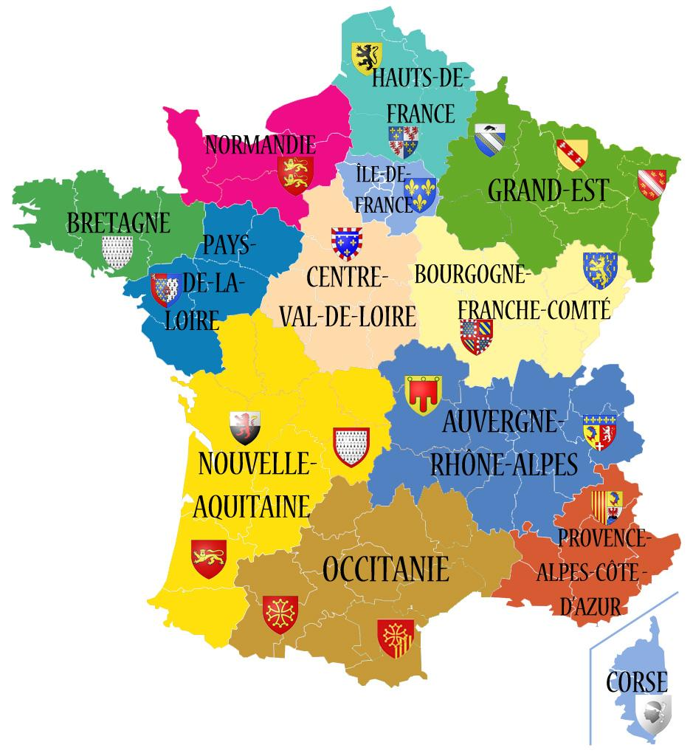

EC10
Le département
La hiérarchisation en France
L’endroit où je vis

Leçons 4 et 5 : Le département
Le lieu où j’habite
La France est divisée en départements depuis la révolution française. Elle compte 96 départements métropolitains et 5 outre-mer.
Notre région Normandie compte 5 départements : L’Eure (27), la Seine-Maritime (76), l’Orne (61), La Manche (50) et le Calvados (14)
